**V ccvvc vc c**

**إشراف: د. عبدالملك السلمان**



**تعريب الألعاب الإلكترونية**

**البحث ضمن متطلبات مقرر تعريب الحاسبات - عال 430**

**الفصل الدراسي الثاني 1445 هـ /2024 مـ**

**اسم الطالب: عبدالرحمن عماد الميمان**

**الرقم الجامعي: 441170135**

**رقم الشعبة: 87188**

**الفصل الدراسي:**

**للعام الدراسي :1441هـ**

**قائمة المحتويات**

|  |  |
| --- | --- |
| المحتويات | الصفحة |
| فهرس المحتويات | **1** |
| مقدمة | **3** |
| أهمية تعريب الألعاب الالكترونية |  |
| تاريخ تعريب الألعاب الالكترونية |  |
| صعوبات عملية تعريب الألعاب الإلكترونية |  |
| فرق التعريب المستقلة |  |
| جهود شركات في تعريب الالعاب الإلكترونية |  |
| تعريب الذكاء الاصطناعي |  |
| قائمة الألعاب المعربة |  |
| أمثلة لألعاب معربة |  |
| الخاتمة |  |
| أعمال مستقبلية |  |
| التعاريف |  |
| المراجع |  |
| الملاحق |  |

المقدمة

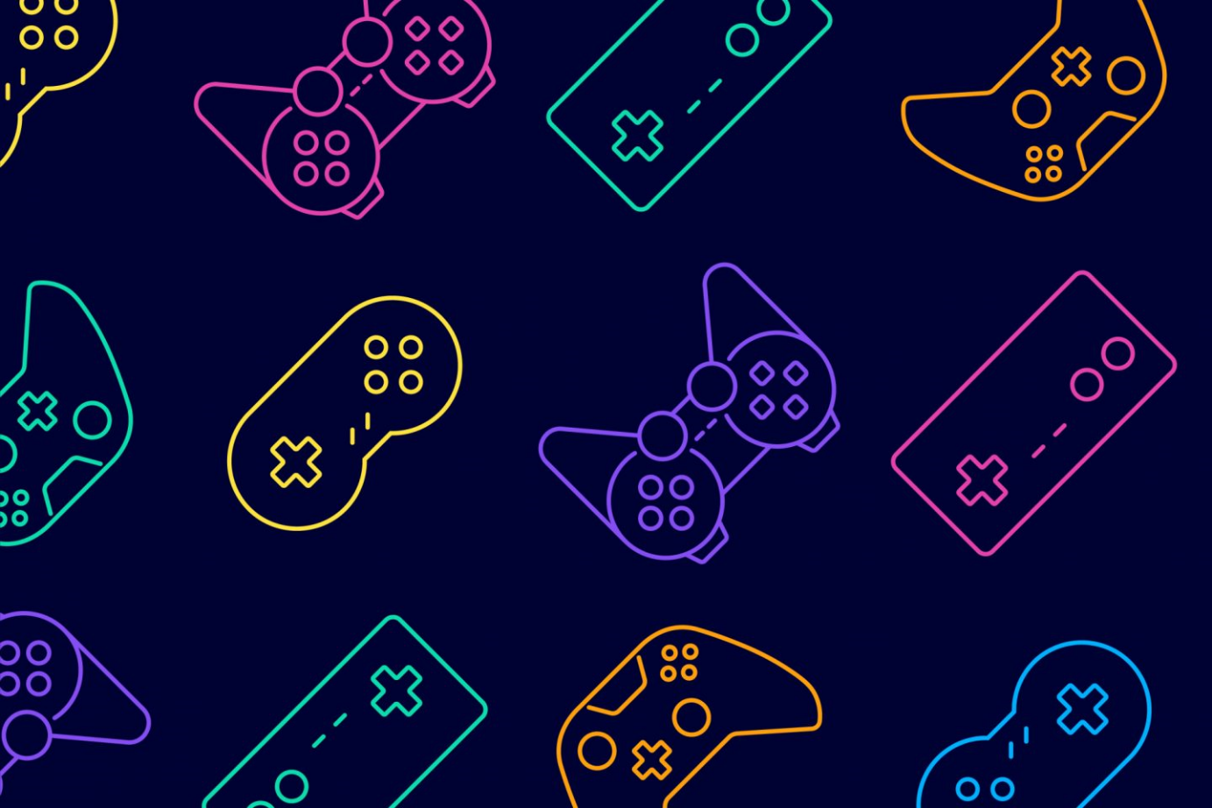

تعتبر الألعاب الإلكترونية من أبرز وسائل الترفيه والتسلية في العصر الحالي، والتي انتشرت شعبيتها بشكل كبير منذ نهاية السبعينيات ونهاية الثمانينيات القرن الماضي ميلادياً، حيث بدأت فعليًا منذ اختراع لعبة التنس لشخصين في سنة 1958م. ومع تزايد هذه الشعبية، يصل حجم سوق الألعاب الإلكترونية إلى 282.30 مليار دولار في عام 2024م، ويتوقع أن يحقق معدل نمو سنوي يقدر بنسبة 8.76% بين عامي 2024 و2027، ليصبح حجم السوق يصل إلى 363.20 مليار دولار، وفقًا لإحصائيات شركة ستاتيستا وبعدد لاعبين يصل إلى 3.32 مليار لاعب حول العالم بحسب موقع اكسبولدج توبيكس، منهم 21 مليون لاعب ولاعبة، وبحجم سوق يقترب من المليار دولار في السعودية وحدها، وفقًا لإحصائيات شركة نيكو بارتنرز في صناعة تهيمن عليها الولايات المتحدة واليابان وبعض الدول الأوروبية والصين دورًا رئيسيًا في هذه الصناعة، مع دخول بعض الدول منها العربية. ومن ثم، يصبح تعريب الألعاب الإلكترونية أمرًا أساسيًا للوصول إلى اللاعبين العرب، وتوفير تجربة ممتعة ومتكاملة ومفيدة للمستخدمين.

تعتبر عملية تعريب الألعاب الإلكترونية أمرًا أساسيًا للوصول إلى اللاعبين العرب، وتوفير تجربة ممتعة ومتكاملة ومفيدة للمستخدمين، مما يجعلهم ينغمسون في هذا العالم وقصته وشخصياته، ويجعل حتى التجربة أسهل كما في ألعاب تعاقب الأدوار أو تقمص الأدوار، مثل حالة لعبة الويتشر 3 والحلم الأخير 16 ، حيث تكون هذه الألعاب صعبة على غير المتقنين للغة الإنجليزية. ولذلك، فإن الكثير من الألعاب من هذا النوع لا تحظى بالرواج في المنطقة العربية والسعودية.

في هذه المقدمة، سنستكشف أهمية تعريب الألعاب الإلكترونية وتأثيرها على الصناعة واللاعبين، بالإضافة إلى استعراض تاريخ تعريب الألعاب والأمثلة عليها والتحديات التي تواجه هذه العملية، ونتناول استخدام الذكاء الاصطناعي في عملية التعريب، بالإضافة إلى الجهود المبذولة من قبل الفرق المستقلة والشركات لتحقيق هذا الهدف.

أهمية تعريب الألعاب الالكترونية

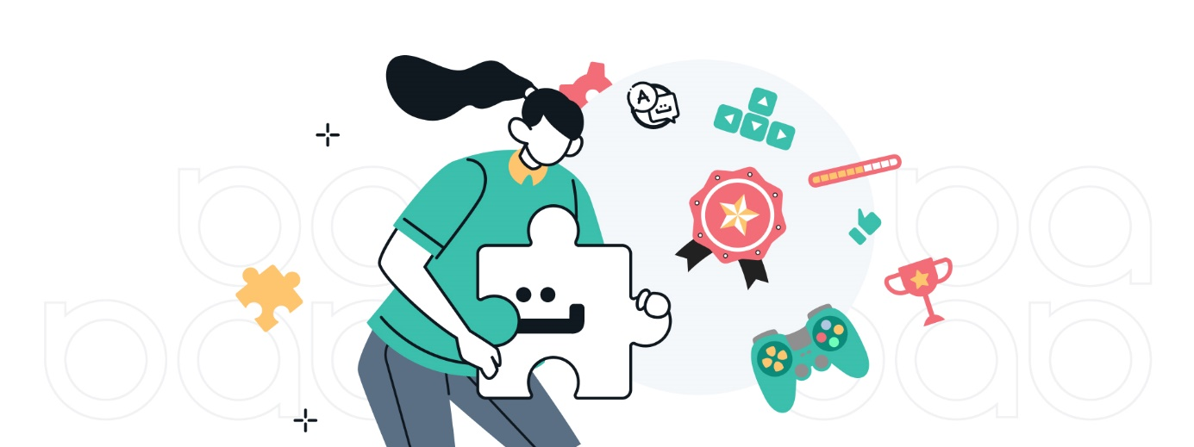

في عالم يتسم بالتنوع الثقافي واللغوي، تُعد الألعاب الإلكترونية واحدة من أهم وسائل الترفيه والتسلية التي تتخطى الحدود الجغرافية وتتواصل مع العالم بأسره. ومن بين التحديات التي تواجه هذا العالم المتنوع، تبرز أهمية تعريب الألعاب الإلكترونية كأداة حيوية لتوفير تجربة لعب مرضية وممتعة للأفراد بلغتهم الأم ومكسباً للشركات من الناحية الأرباح أو علاقتها مع الجمهور.

**أهمية التعريب للأفراد:**

يعمل التعريب على تبسيط الفهم والتفاعل مع محتوى اللعبة من عالم وقصة وشخصيات وقراءة المذكرات من جهة وأسلوب اللعب وميكانيكياته وحل الألغاز التي يتطلب من اللاعب فهماً لكي يستطيع حل اللغز، مما يساهم في تعزيز تجربة اللعب وتحفيز المستخدمين على الاستمتاع باللعبة بشكل أكبر ، مما يشجع على انتشار ثقافة الألعاب وتطويرها في العالم العربي .

**أهمية التعريب للشركات وفرق التطوير:**

يسهم التعريب في وصول الشركات إلى فئات جديدة من اللاعبين في العالم العربي، مما يساهم في زيادة مبيعاتها وتحقيق المزيد من الإيرادات ويعكس التعريب اهتمام الشركات بالمستخدمين العرب ويساعد في بناء علاقات إيجابية معهم، مما يعزز من الولاء للعلامة التجارية وللتعريب دور في تعزيز الثقافة الرقمية في المجتمعات العربية وتشجيع الاستخدام الإيجابي للتكنولوجيا والإنترنت.

يعزز التعريب دور الشركات المحلية والفرق المتخصصة في مجال التعريب، مما يعزز من التنافسية ويسهم في تطوير هذه الصناعة.

بناءً على ما تقدم، يظهر أن التعريب يعد عاملاً حاسمًا في تحسين تجربة اللعب للأفراد وارباح اكثر مع الشركات ودعم تطور صناعة الألعاب في العالم العربي. من خلال تعزيز الثقافة الرقمية وتعزيز التواصل الثقافي، يساهم التعريب في بناء جسور التفاهم والتواصل بين الشعوب والثقافات المختلفة.

أعلى النموذج

صعوبات عملية تعريب الألعاب الإلكترونية

فرق التعريب المستقلة

جهود شركات في تعريب الالعاب الإلكترونية

تعريب الذكاء الاصطناعي

قائمة الألعاب المعربة

|  |  |  |  |  |  |  |  |  |
| --- | --- | --- | --- | --- | --- | --- | --- | --- |
| اسم اللعبة | التقييم | الناشر | المطور | تاريخ الاصدار | الأجهزة | المحرك | دعم اللغة العربية | التصنيف العمري |
|  |  |  |  |  |  |  |  |  |

|  |  |  |  |  |  |  |  |  |  |  |
| --- | --- | --- | --- | --- | --- | --- | --- | --- | --- | --- |
| اسم اللعبة | التقييم | الناشر | المطور | فريق التعريب | تاريخ الاصدار | الأجهزة | المحرك | دعم اللغة العربية | التصنيف العمري | الرابط |
|  |  |  |  |  |  |  |  |  |  |  |

أمثلة لألعاب معربة

الخاتمة

أعمال مستقبلية

التعاريف

المراجع

جهود شركات في تعريب الالعاب الإلكترونية